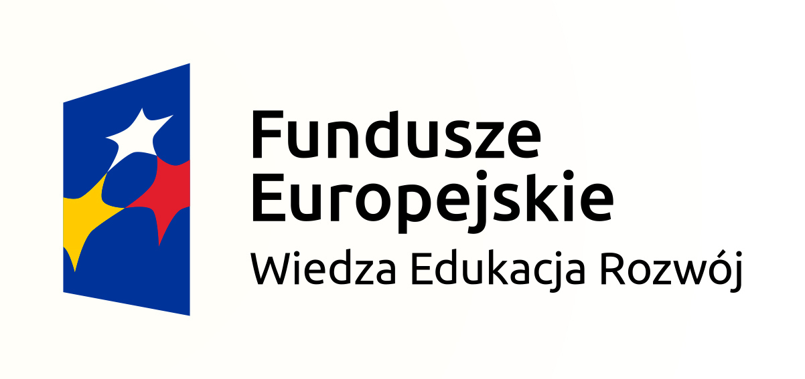




LISTA RANKINGOWA
WYJAZD 3 – PORTUGALIA – LISTOPAD/GRUDZIEŃ 2020 ROK

„Europejskie staże zawodowe szansą na rozwój kariery”
Nr projektu: 2019-1-PL01-KA102-062044

Lp. | nazwisko i imię ucznia | zawód
1. | Baron Karolina | technik spedytor
2. | Biel Kacper | technik spedytor
3. | Bogdan Mateusz | technik spedytor
4. | Broda Amelia | technik spedytor
5. | Dobrzyński Emil | technik spedytor
6. | Felicka Paulina | technik spedytor
7. | Jędras Nina | technik spedytor
8. | Knopp Oliwia | technik spedytor
9. | Kowalski Jakub | technik spedytor
10. | Lewkowicz Szymon | technik spedytor
11. | Marciniak Adam | technik spedytor
12. | Radoła Wojciech | technik spedytor
13. | Różycka Weronika | technik spedytor
14. | Światłowska Weronika | technik spedytor
15. | Taborski Adrian | technik spedytor
16. | Zarzycki Paweł | technik spedytor

Zatwierdzam: ………………………………………………………….
pieczęć i podpis Dyrektor Szkoły
Szczawno-Zdrój, 05.10.2020 rok

